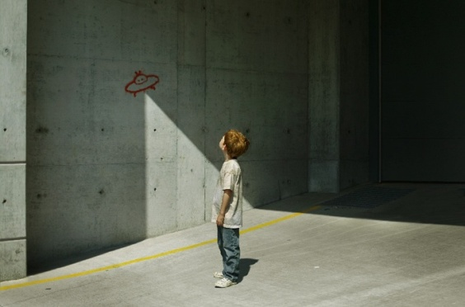
Διδακτικές επισκέψεις – περίπατοι
2015-2016

ημερομηνία | ώρα αναχώρησης  διάρκεια | τμήμα | προορισμός- εκδήλωση | συνοδοί*
ΠΕ 15/10/2015 | 9:00-13:30 | B | Βυζαντινό Μουσείο | Μαρία Τρεμούλη, Παναγιώτα Λαφτσή, Αφροδίτη Φουρτούνη
ΔΕ 19/10/2015 | 11:00-14:30 | Β3 | Αρχαίο Θέατρο Διονύσου | Άννα Ζωγάκη, Αργυρώ Βαγιατίδου
ΔΕ 09/11/2015 | 08:30-13;30 | Γθεωρητ | Ίδρυμα Λασκαρίδη | Ευγενία Γιατρά, Γιώργος Καρατζής
ΤΡ 10/11/2015 | 11:00-13:30 | Α2 | Ίδρυμα Λασκαρίδη | Αφροδίτη Φουρτούνη,  Παναγιώτα Λαφτσή
ΠΕ 19/11/2015 | 9:00-13:30 | Γθετική | Εθνικό ίδρυμα Ερευνών | Στέλλα Χριστοπούλου, Κατερίνα Παπαϊωάννου

* Οι συνοδοί είναι δυνατόν να αντικατασταθούν είτε λόγω αλλαγής του Προγράμματος του σχολείου, είτε μετά από επιθυμία τους.

